1. **Tập làm các phát biểu grant, deny, revoke trên một CSDL gồm các table 1, T2, T3. . .đã biết.**

**Trả lời:**

* **U1 có quyền select, delete trên T1, T3:**

GRANT SELECT, DELETE ON T1 TO U1;

GRANT SELECT, DELETE ON T3 TO U1;

* **U2 có quyền update, delete trên T2**

GRANT UPDATE, DELETE ON T2 TO U2;

* **U3 có quyền insert trên T1, T2, T3**
* GRANT INSERT ON T1 TO U3;
* GRANT INSERT ON T2 TO U3;
* GRANT INSERT ON T3 TO U3;

* **U1 bị từ chối quyền insert trên T1, T2**
* DENY INSERT ON T1 TO U1;
* DENY INSERT ON T2 TO U1;

1. **Tìm hiểu các trường hợp không được cập nhật trên VIEW kèm vận dụng (ví dụ)**

**Trả lời:**

* Thêm cột trong bảng gốc

=> Không cập nhật cột Diachi vừa tạo.

* Xoá cột trong bảng gốc

=> Không cập nhật xoá cột Description

1. **Tìm hiểu Backup/ Restore và trình bày các bước thực hiện trên hệ quản trị cơ sở dữ liệu cụ thể**

**Trả lời:**

Dữ liệu bị mất mát là một vấn đề mà quản trị viên luôn cần quan tâm khi tạo dựng CSDL, Backup và Restore là hai cơ chế giúp quản trị viên giảm thiểu được rủi ro từ việc mất mát hoặc hư hỏng dữ liệu.

Trong quá trình thao tác, những lí do chủ quan trong việc sử dụng các câu lệnh Delete hoặc Update có thể dẫn đến mất mát dữ liệu. Ngoài ra virus và trộm cắp là những yếu tố khách quan gây nên sự không đầy đủ của dữ liệu.

Microsoft SQL Server là một hệ quản trị cơ sở dữ liệu được sử dụng phổ biến, hệ quản trị này cung cấp công cụ giúp người dùng lưu trữ và phục hồi lại dữ liệu mất mát hoặc hư hỏng. Sau đây là hướng dẫn giúp người dùng sử dụng cơ chế Backup và Restore để đem lại hiệu quả trong công việc.

**Backup:**

* Bước 1: Chọn Database cần backup.

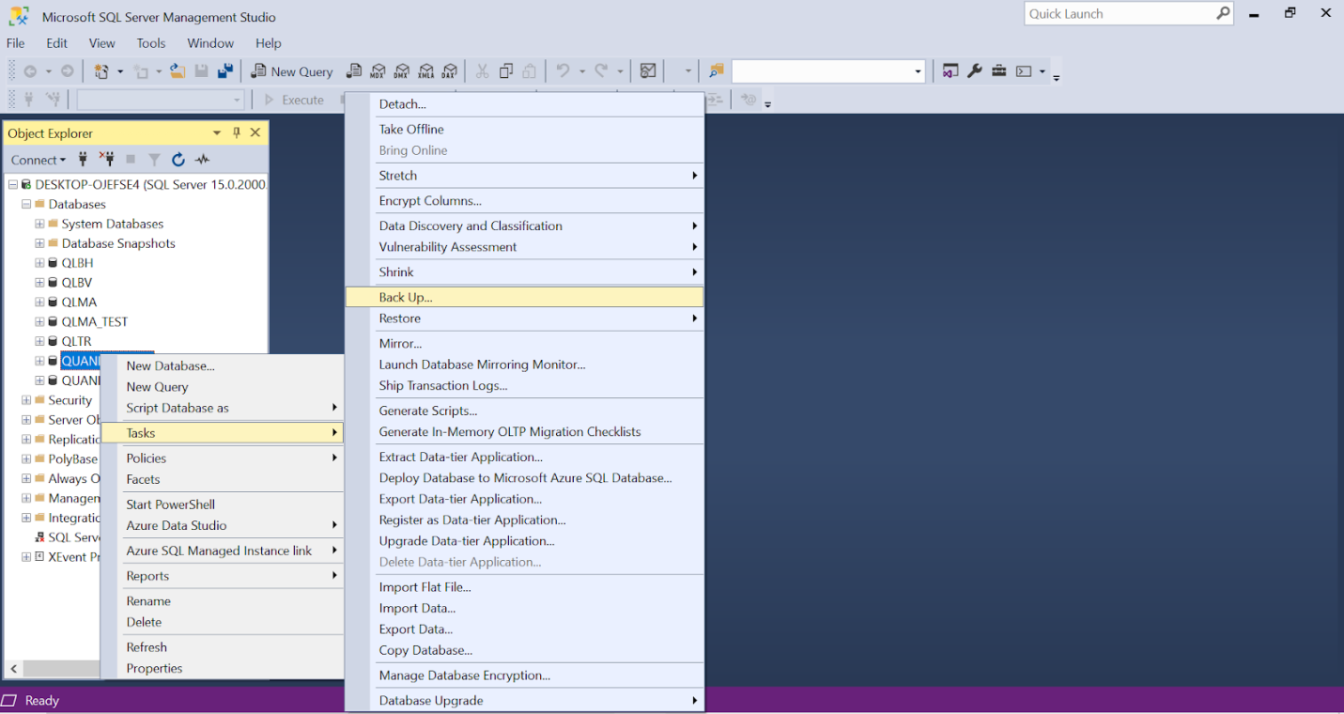

* Bước 2: Chọn Remove để xóa đường dẫn mặc định và chọn Add để chọn đường dẫn muốn lưu file Backup.

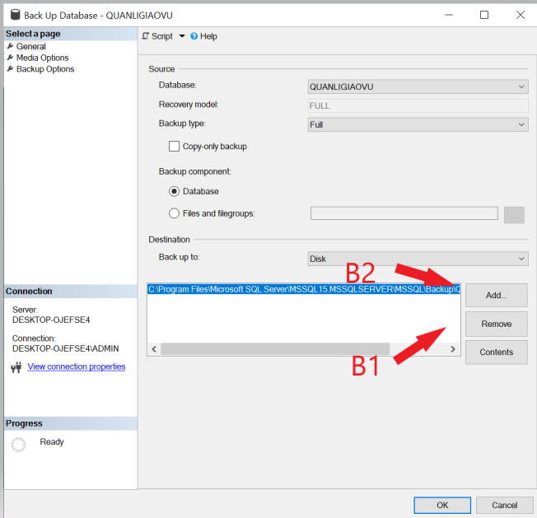

* Bước 3: Chọn đường dẫn để lưu File Backup

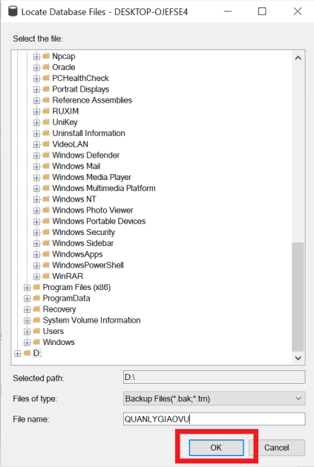

* Bước 4: Nhấn Ok

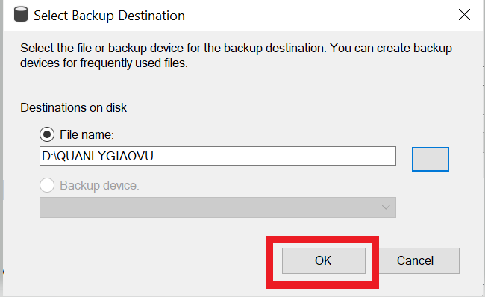

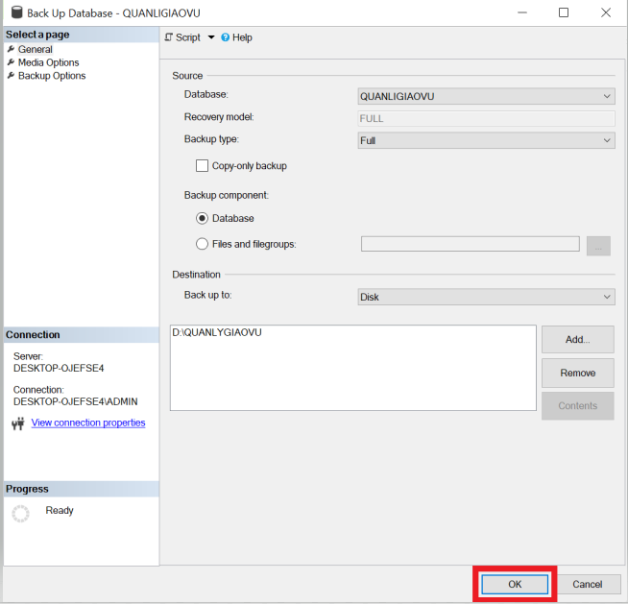

* Bước 5: Xác nhận khi thấy thông báo thành công

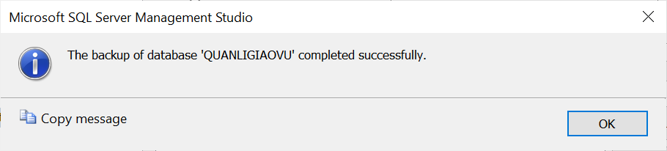

**Restore:**

* Bước 1: Chọn Database cần Restore



* Bước 2: Chọn Device -> Chọn biểu tượng ba chấm

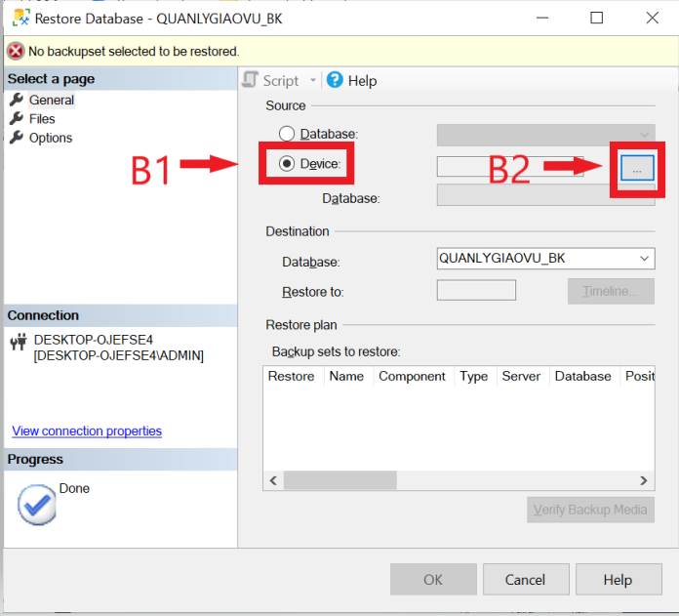

* Bước 3: Chọn Add để thêm thư mục muốn Restore

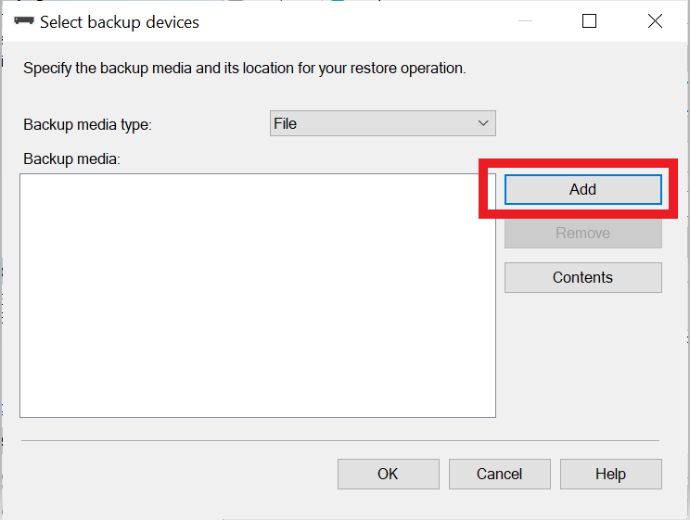

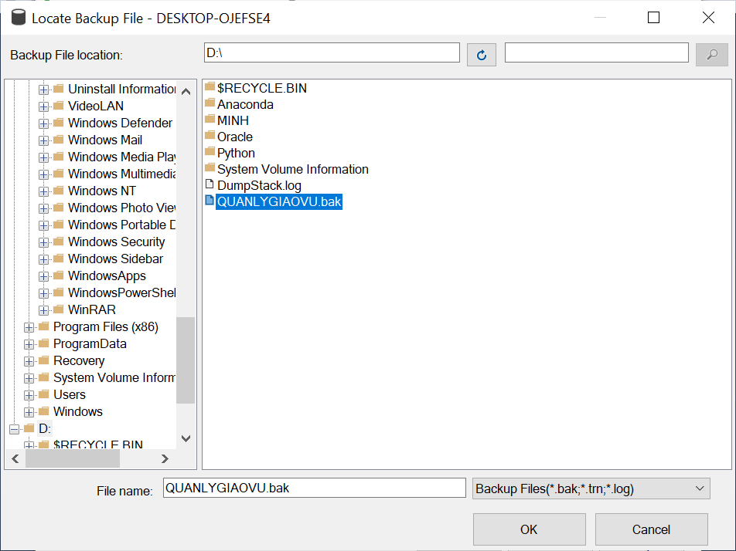

* Bước 4: Nhấn Ok để chuyển qua bước cuối

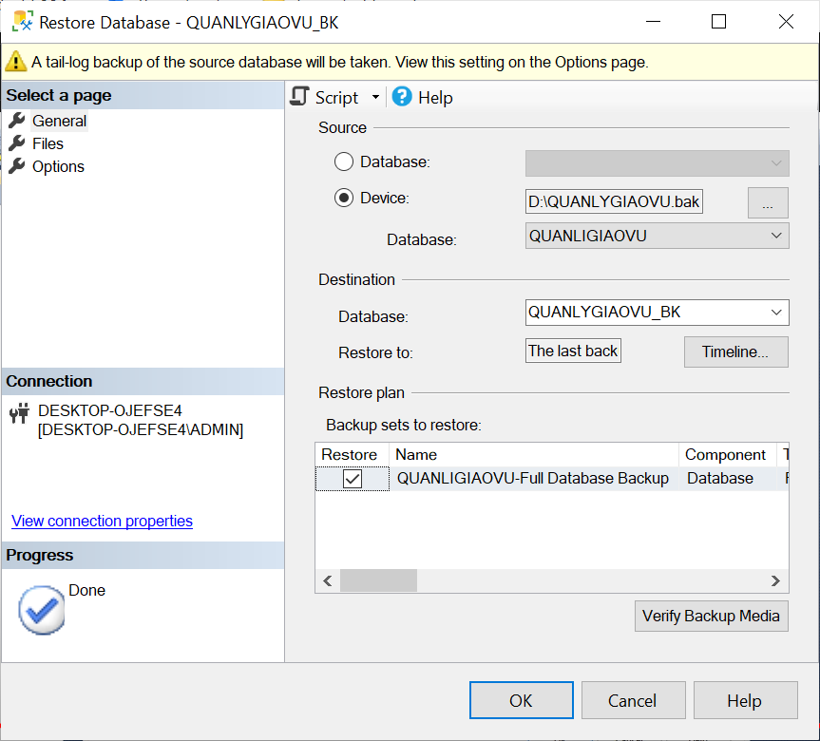

1. **Tìm hiểu Import/ Export và trình bày các bước thực hiện trên hệ quản trị cơ sở dữ liệu cụ thể**

**Trả lời:**

Import dữ liệu trong một hệ QTCSDL: Là sao chép dữ liệu từ nguồn A tới đích B, trong đó B là một hệ QTCSDL.

Export dữ liệu trong một hệ QTCSDL: Là sao chép dữ liệu từ nguồn A tới đích B, trong đó A là một hệ QTCSDL

Trong đó, A và B có thể khác hệ quản trị.

**Các bước import dữ liệu từ file Excel sang SQL Server:**

* Bước 1: Khởi động SSMS (SQL Server Management Studio)
* Bước 2: Khởi động công cụ Import Wizard

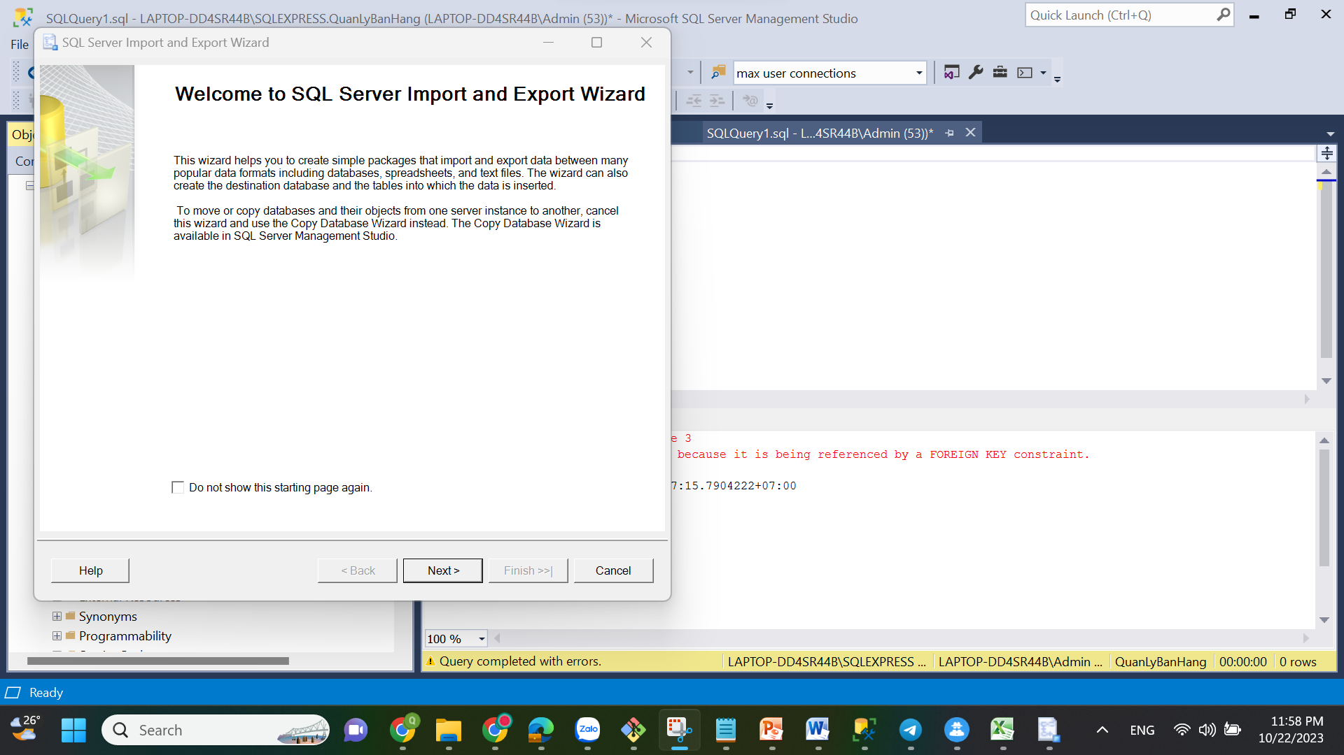

* Bước 3: Thiết lập nguồn dữ liệu Excel

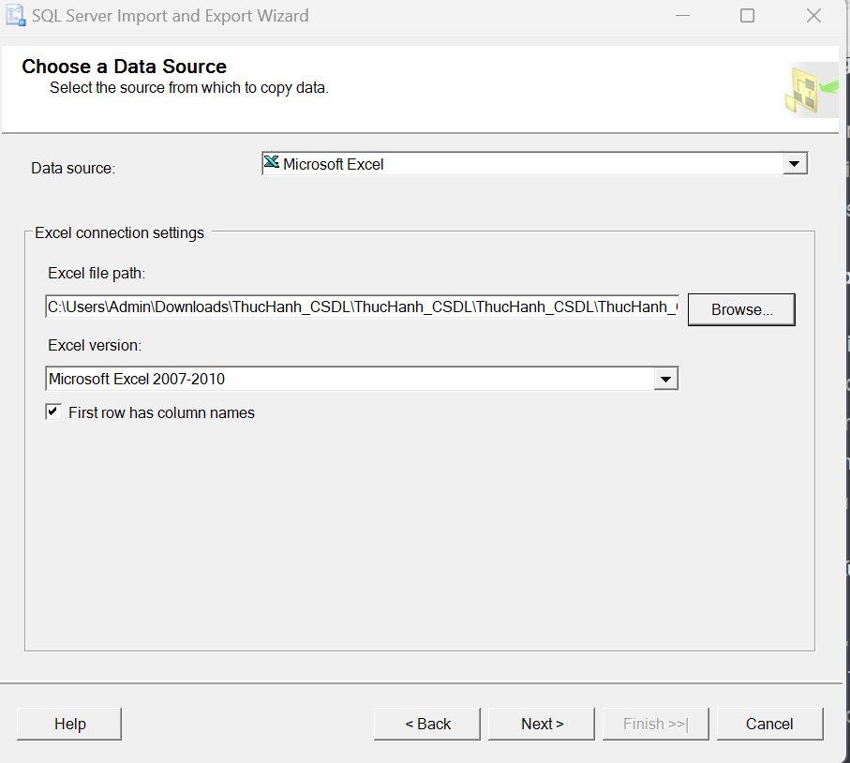

* Bước 4: Chọn cơ sở dữ liệu đích

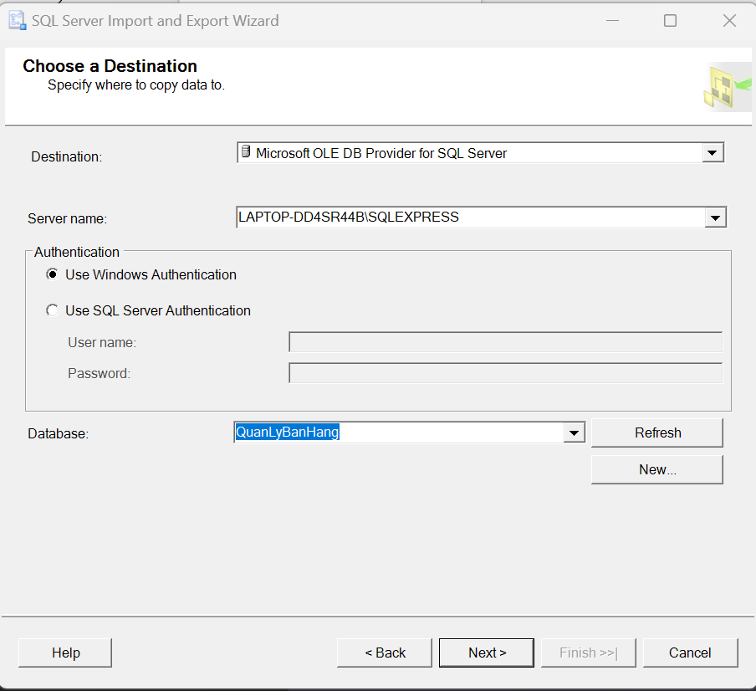

* Bước 5: Mappings và cài đặt

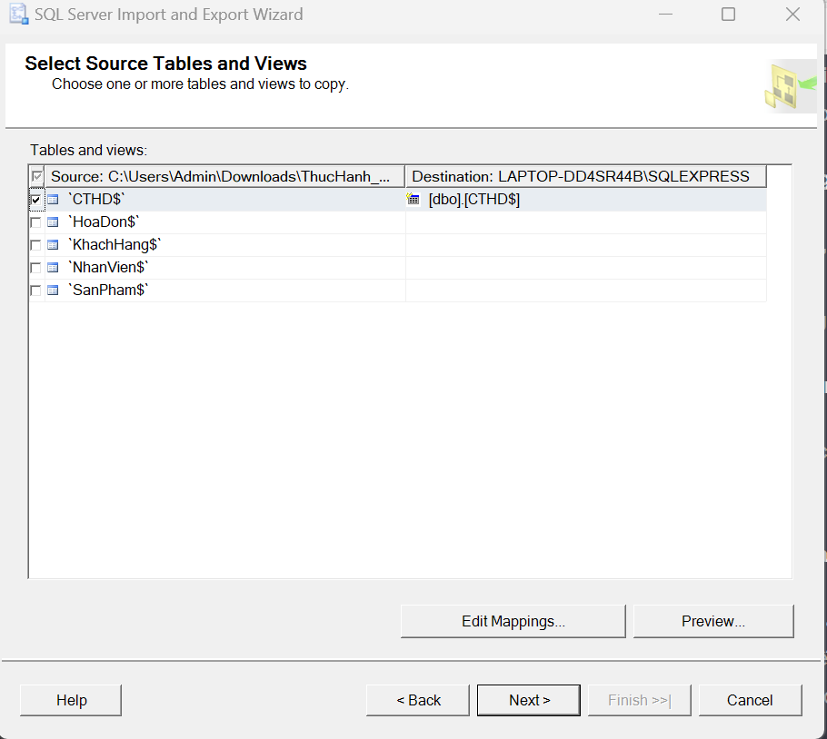

* Bước 6: Xác nhận và Run

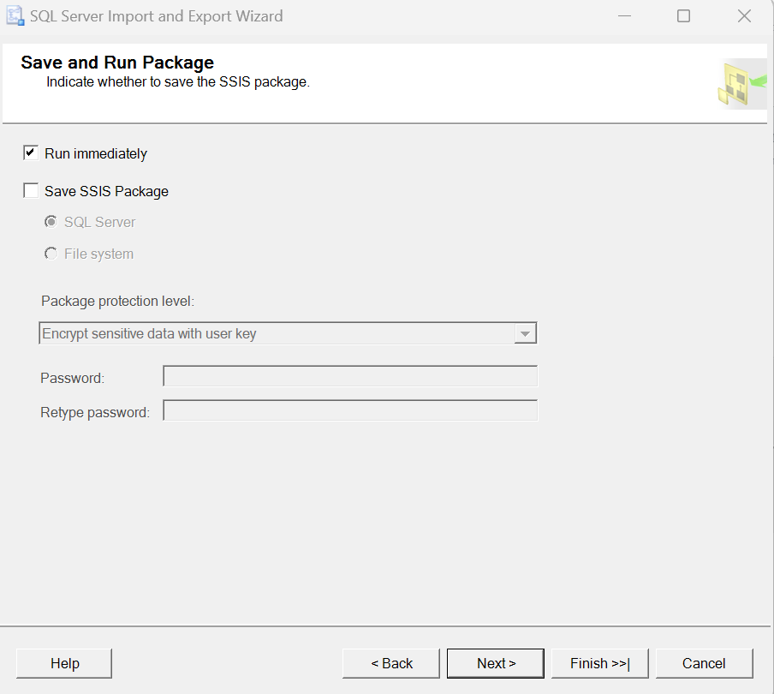

* Bước 7: Kiểm tra kết quả và hoàn tất

Bảng CTHD trước khi import dữ liệu:

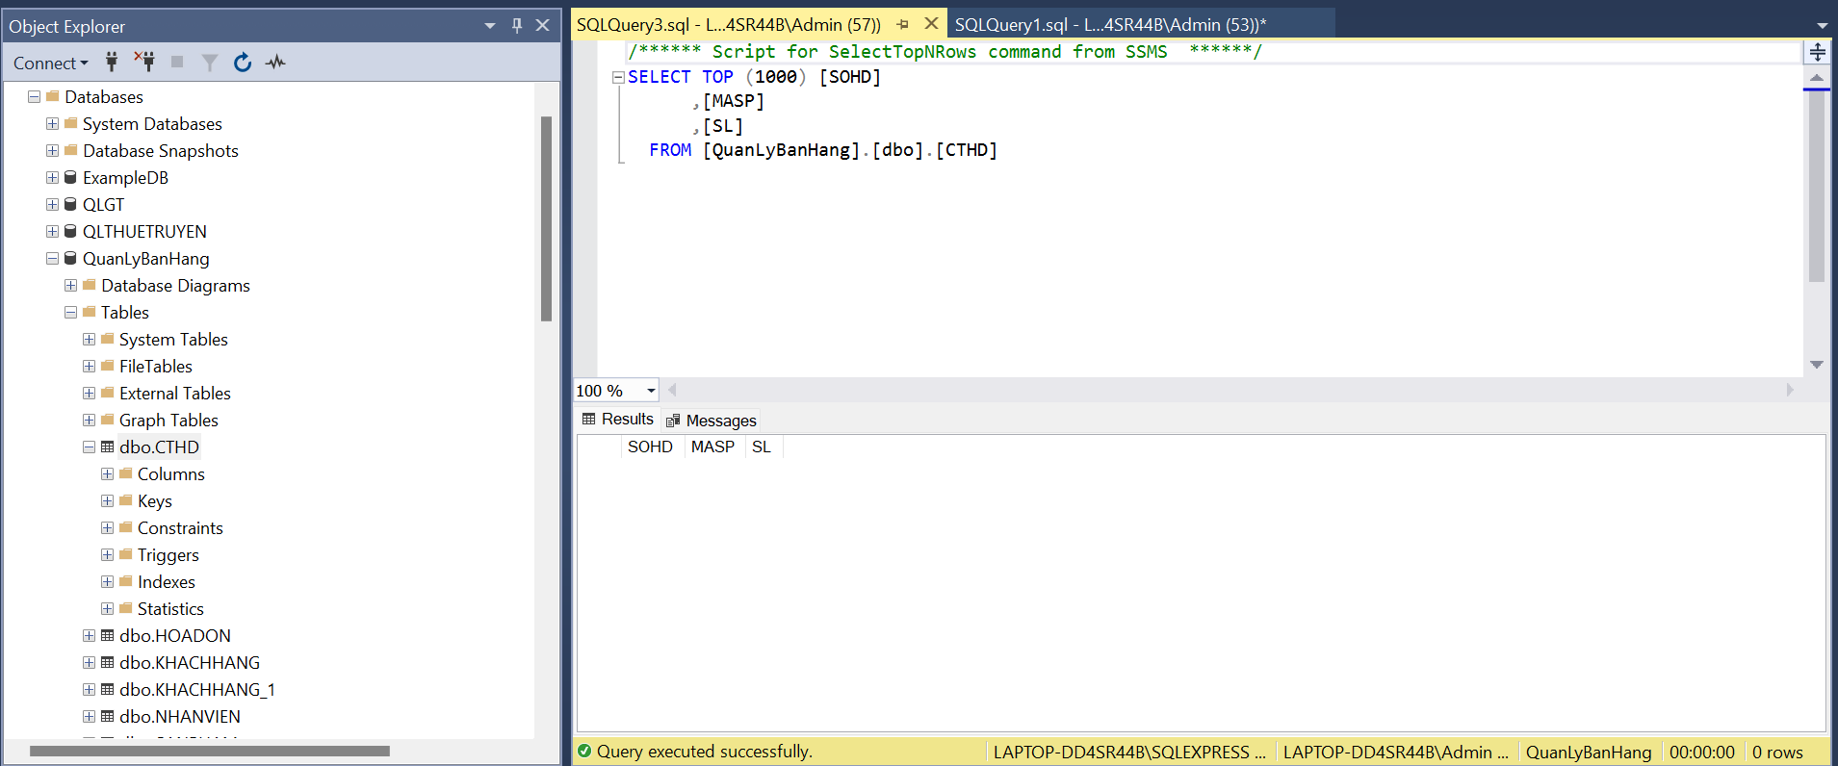

Bảng CTHD sau khi import dữ liệu:

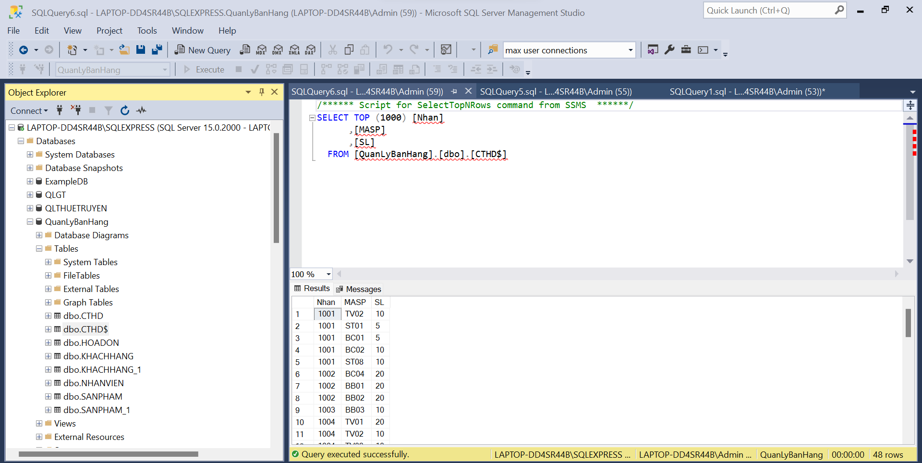

**Các bước export dữ liệu từ SQL Server sang file Excel :**

* Bước 1: Mở SQL Server Management Studio (SSMS)
* Bước 2: Chọn bảng hoặc câu truy vấn cần xuất:

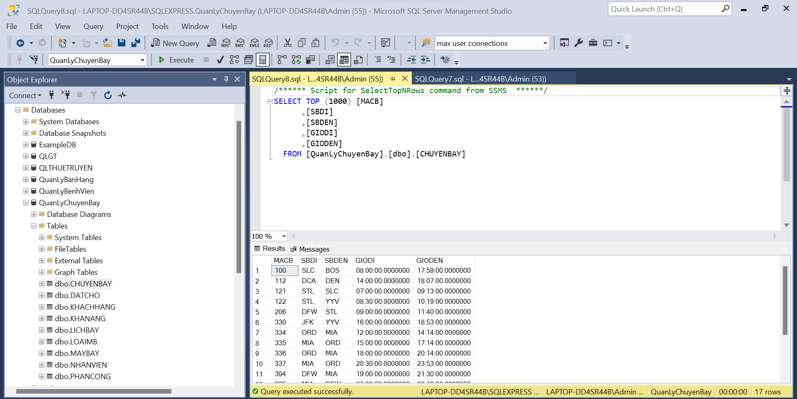

* Bước 3: Xuất dữ liệu sang file Excel

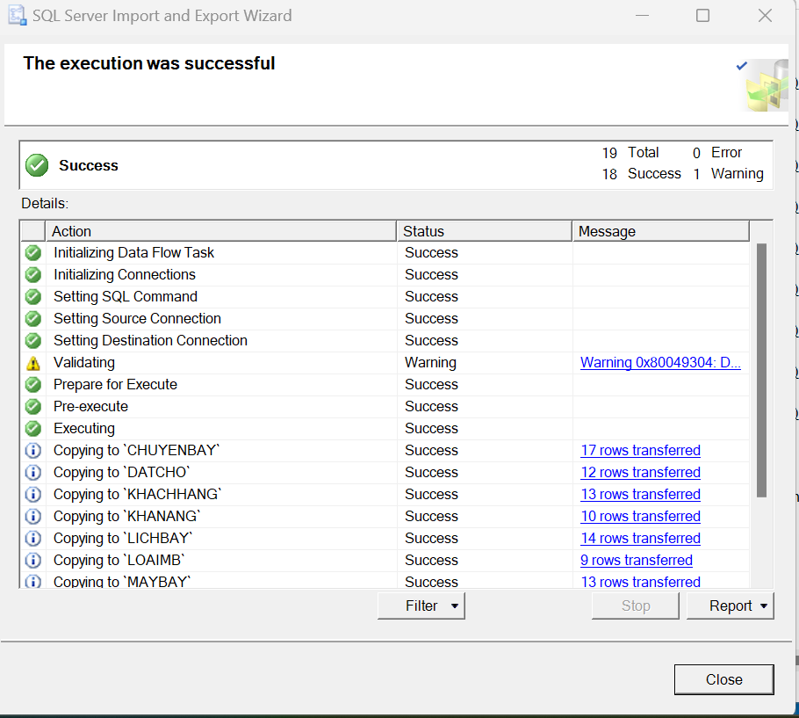

* Bước 4: Kiểm tra tệp Exel

